

**Gacetilla Unlimited**



**The walking dead – No hay vuelta atrás 1**

Autores: Robert Kirkman, Charlie Adlard, Stefano Gaudiano

44 páginas

17 x 26 cm

Cód. interno 30247

ISBN 9789563555769

Precio $ 3.353 + IVA

**The walking dead – No hay vuelta atrás 2**

Autores: Robert Kirkman, Charlie Adlard, Stefano Gaudiano

44 páginas

17 x 26 cm

Cód. interno 30248

ISBN 9789563555776

Precio $ 3.353 + IVA

**The walking dead – No hay vuelta atrás 3**

Autores: Robert Kirkman, Charlie Adlard, Stefano Gaudiano

44 páginas

17 x 26 cm

Cód. interno 30249

ISBN 9789563555783

Precio $ 3.353 + IVA

Ellos han sobrevivido a los muertos vivientes y a una cruel guerra contra Negan y sus huestes. Los sobrevivientes rescatan lo que queda de su humanidad para crear un nuevo comienzo. Rick Grimes y sus aliados empiezan a reconstruir sus comunidades. Pero en el mundo de los muertos la tranquilidad es siempre temporal…

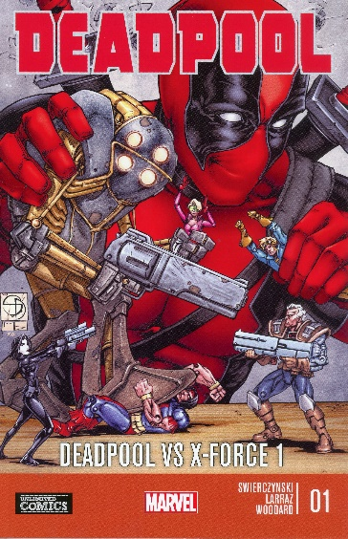

**Deadpool - Deadpool vs X-force 1**

42 páginas

17 x 26 cm

Cód. interno 30250

ISBN 9789563556070

Precio $ 3.353+ IVA

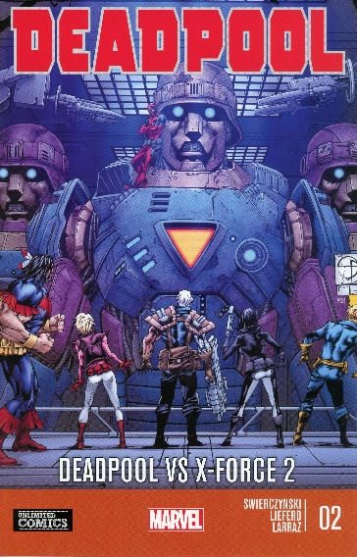**Deadpool - Deadpool vs X-force 2**

42 páginas

17 x 26 cm

Cód. interno 30251

ISBN 9789563556087

Precio $ 3.353+ IVA

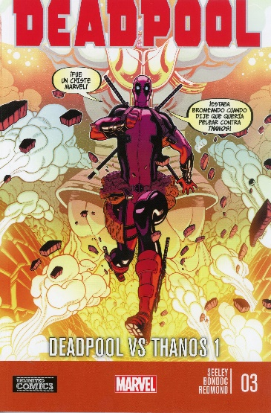**Deadpool - Deadpool vs Thanos 1**

43 páginas

17 x 26 cm

Cód. interno 30251

ISBN 9789563556087

Precio $ 3.353+ IVA

**Deadpool - Deadpool vs Thanos 2**

43 páginas

17 x 26 cm

Cód. interno 30251

ISBN 9789563556087

Precio $ 3.353+ IVA

**Deadpool - Deadpool vs Carnage 1**

43 páginas

17 x 26 cm

Cód. interno 30254

ISBN 9789563556117

Precio $ 3.353 + IVA

**Deadpool - Deadpool vs Carnage 2**

43 páginas

17 x 26 cm

Cód. interno 30255

ISBN 9789563556124

Precio $ 3.353+ IVA

**Deadpool - El arte de la guerra 1**

43 páginas

17 x 26 cm

Cód. interno 30256

ISBN 9789563556131

Precio $ 3.353+ IVA

**Deadpool - El arte de la guerra 2**

43 páginas

17 x 26 cm

Cód. interno 30257

ISBN 9789563556148

Precio $ 3.353 + IVA

**Deadpool – Hawkeye Vs Deadpool 1**

43 páginas

17 x 26 cm

Cód. interno 30258

ISBN 9789563556155

Precio $ 3.353 + IVA

**Deadpool – Hawkeye Vs Deadpool 2**

43 páginas

17 x 26 cm

Cód. interno 30259

ISBN 9789563556162

Precio $ 3.353 + IVA

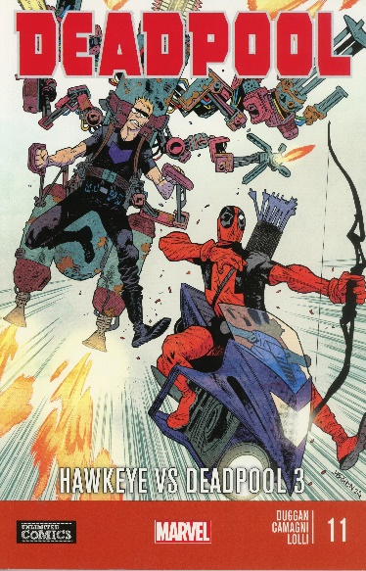**Deadpool – Hawkeye Vs Deadpool 3**

43 páginas

17 x 26 cm

Cód. interno 30260

ISBN 9789563556179

Precio $ 3.353 + IVA



**Deadpool – Juegos de muerte**

43 páginas

17 x 26 cm

Cód. interno 30261

ISBN 9789563556186

Precio $ 3.353 + IVA

Por fin están aquí las aventuras del antihéroe más desequilibrado, más deslenguado e inestable del universo Marvel. Wade, más conocido como Deadpool, se enfrenta en esta oportunidad a superhéroes y villanos como Hawkeye, x- forcé, Thanos y carnaje. ¿Hasta dónde llevara esta vez sus extravagantes métodos a nuestro cazafortuna psicópata favorito

**Los vengadores Infinity 01**

64 páginas

17 x 26 cm

Cód. interno 30232

ISBN 9789563555806

Precio $ 3.353 + IVA

**Los vengadores Infinity 02**

40 páginas

17 x 26 cm

Cód. interno 30233

ISBN 9789563555813

Precio $ 3.353 + IVA

**Los vengadores Infinity 03**

40 páginas

17 x 26 cm

Cód. interno 30234

ISBN 9789563555820

Precio $ 3.353 + IVA

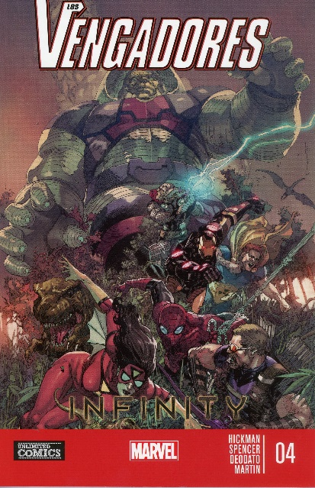

**Los vengadores Infinity 04**

40 páginas

17 x 26 cm

Cód. interno 30235

ISBN 9789563555837

Precio $ 3.353 + IVA

**Los vengadores Infinity 05**

40 páginas

17 x 26 cm

Cód. interno 30236

ISBN 9789563555844

Precio $ 3.353 + IVA

**Los vengadores Infinity 06**

40 páginas

17 x 26 cm

Cód. interno 30237

ISBN 9789563555851

Precio $ 3.353 + IVA

**Los vengadores Infinity 07**

40 páginas

17 x 26 cm

Cód. interno 30238

ISBN 9789563555868

Precio $ 3.353 + IVA

**Los vengadores Infinity 08**

40 páginas

17 x 26 cm

Cód. interno 30239

ISBN 9789563555875

Precio $ 3.353 + IVA

**Los vengadores Infinity 09**

40 páginas

17 x 26 cm

Cód. interno 30240

ISBN 9789563555882

Precio $ 3.353 + IVA

**Los vengadores Infinity 10**

40 páginas

17 x 26 cm

Cód. interno 30241

ISBN 9789563555899

Precio $ 3.353 + IVA

**Los vengadores Infinity 11**

40 páginas

17 x 26 cm

Cód. interno 30242

ISBN 9789563555905

Precio $ 3.353 + IVA

**Los vengadores Infinity 12**

40 páginas

17 x 26 cm

Cód. interno 30243

ISBN 9789563555912

Precio $ 3.353 + IVA

**Los vengadores Infinity 13**

40 páginas

17 x 26 cm

Cód. interno 30244

ISBN 9789563555929

Precio $ 3.353 + IVA

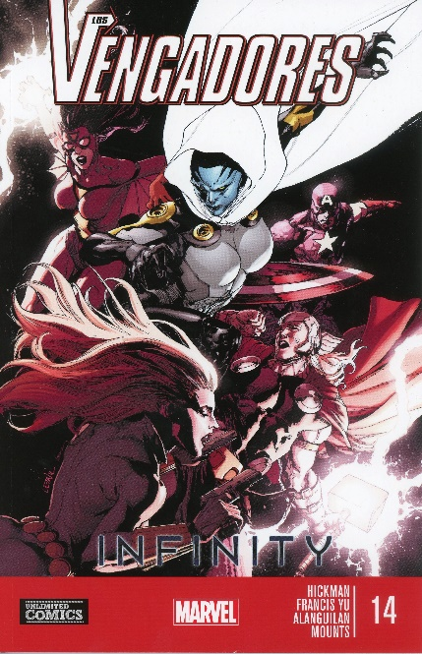**Los vengadores Infinity 14**

40 páginas

17 x 26 cm

Cód. interno 30245

ISBN 9789563555936

Precio $ 3.353 + IVA

**Los vengadores Infinity 15**

40 páginas

17 x 26 cm

Cód. interno 30246

ISBN 9789563555943

Precio $ 3.353 + IVA

¿Qué estarías dispuesto a hacer con tal de evitar el fin del mundo? La respuesta puede no ser tan fácil… y los recursos son limitados. Thanos, ha regresado, y su ejército ha dado inicio a una guerra galáctica que se librara tanto en la tierra como en el espacio profundo, y los vengadores han quedado atrapados entre ambas batallas. A medida que se revelan los secretos de Thanos, la ciudad de Attilan de los inhumanos cae y los illuminati se encuentran en la primera línea. ¿podrán nuestros héroes regresar a la tierra para salvarnos, cuando la traición en el consejo galáctico los ha dejado prisioneros de guerra?